**ДОСТАВКА БЫТОВОЙ ТЕХНИКИ.**

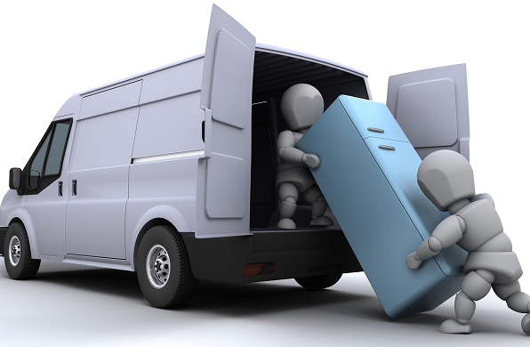Доставка и установка сложной бытовой техники – это не обязанность магазина, а дополнительная услуга, которую продавец не вправе навязывать, а может только проинформировать о наличии такой услуги, ее цене, условиях и сроках.

Уточните у продавца условия оплаты доставки. Если оплата была произведена в магазине, выясните нужно ли будет доплачивать непосредственно на месте.

Внимание! **При доставке товара домой силами торгующей организации, подписывайте документ (акт) о принятии товара только после того, как тщательно проверите покупку.**

Распакуйте товар и внимательно осмотрите на предмет внешних повреждений - вмятин, царапин, сколов и т.д. Если обнаружились видимые недостатки, смело отправляйте товар обратно в магазин. Обязательно сохраняйте документы, подтверждающие оказание услуг по доставке, в случае отсутствия второго экземпляра документа по доставке, сделайте фото документов и фото видимых повреждений.

**УСТАНОВКА БЫТОВОЙ ТЕХНИКИ.**

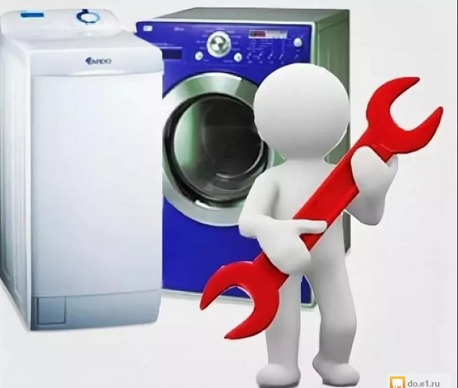Продавец обязан осуществить установку (подключение) на дому у потребителя технически сложного товара бытового назначения, если самостоятельная сборка и (или) подключение потребителем, не допускается в соответствии с обязательными требованиями, изложенными в технических документах от производителя. В случае если у продавца отсутствует данная возможность, то он обязан довести до сведения потребителя информацию об организации, которая вправе выполнять данные работы по установке и подключению.

**СТРАХОВАНИЕ БЫТОВОЙ ТЕХНИКИ ПРИ ПОКУПКЕ**

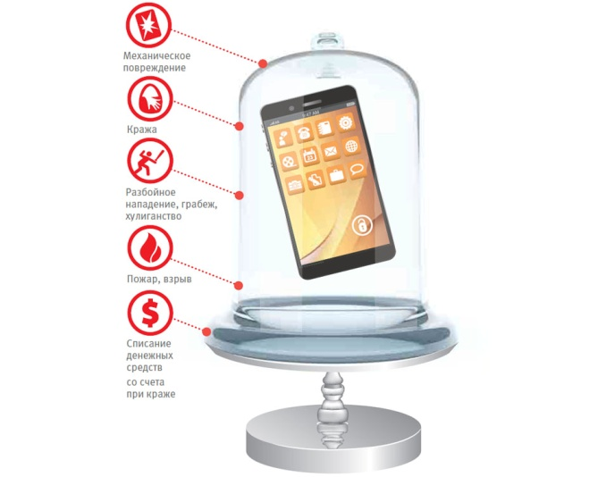 Страхование бытовой техники при покупке вызывает наибольшее количество вопросов у граждан. Приобрести или отказаться от дополнительных услуг является добровольным выбором каждого потребителя. Однако, в большинстве своем, такой выбор потребитель практически всегда делает в спешке и полагается в основном на устные разъяснения продавцов-консультантов о необходимости и полезности того или иного страхового продукта. В связи с чем большинство потребителей зачастую не предполагают, какие риски они страхуют, и поможет ли им страховка избежать расходов на дорогостоящий ремонт.

**Первое,** на что хотелось бы обратить внимание потребителей, это на то, что **при наступления страхового случая потребители должны обращаться непосредственно в страховую компанию, а не к продавцу.**

**Второе,** заключив договор страхования, **внимательно знакомимся с условиями страхования и страховыми рисками.**

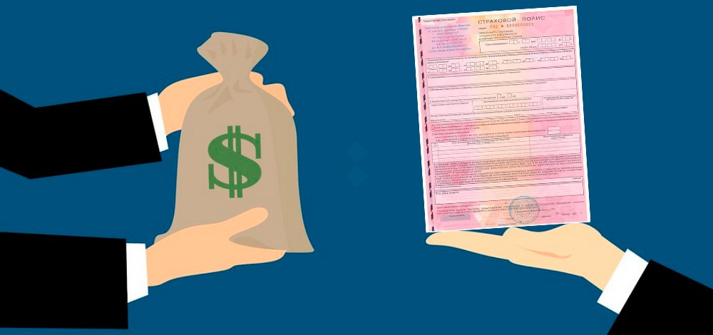 Универсальные названия программ страхования, например: «Комплексная защита покупки» не говорит о том, что техника застрахована от всего (от всех страховых рисков). Основная ошибка потребителей заключается в том, что они не имеют четкого понимания, от каких рисков страхуют технику ошибочно пологая, что в любом случае страховая компания должна отремонтировать товар или вернуть денежные средства за него.

Страховые полисы бывают разных типов, например:

* Полное покрытие, включена страховка от потери, кражи (хищения), грабежа и любых механических повреждений;
* Базовое покрытие (не входит механические повреждения, воздействие жидкости и т.д.);
* Страхование предполагающее «продление» гарантийного срока (продленная гарантия) и иные в зависимости от страховых компаний и программ страхования.

**ОСНОВНЫЕ СТРАХОВЫЕ РИСКИ ПРИ ПОКУПКЕ ТЕХНИКИ**

**Страхование от потери, кражи (хищения)**

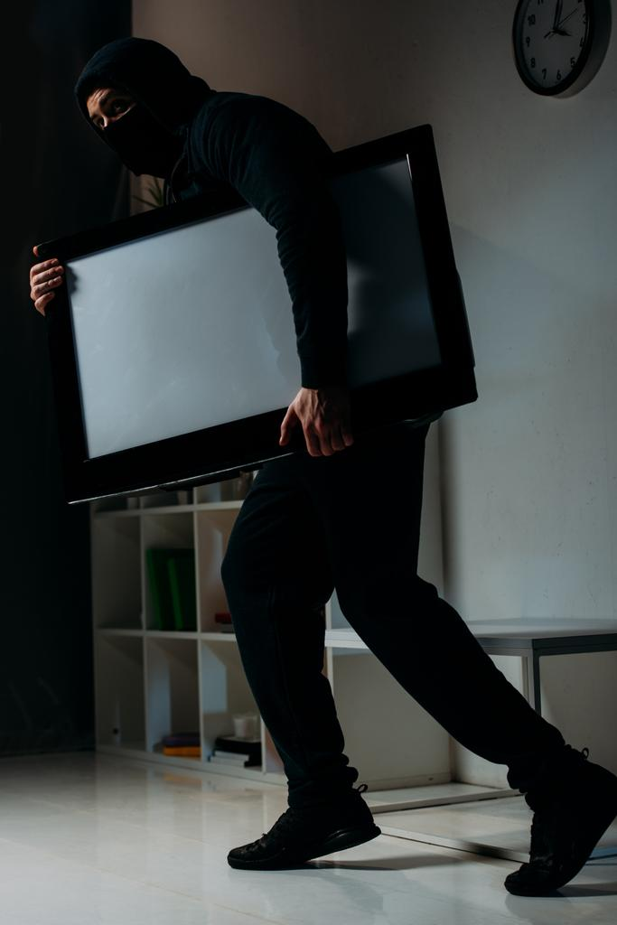 При выборе такого вида страхования потребитель предполагает, что сможет вернуть денежные средства за товар даже в случае элементарной потери повара. Зачастую, такая страховка предусматривает в качестве страхового случая исключительно противоправные действия лиц, которые будут квалифицированы как преступление в соответствии с Уголовным  кодексом РФ. Следовательно, для того, чтобы получить сумму страхового возмещения необходимо предоставить соответствующие документы, подтверждающие такой факт кражи (хищения) в страховую компанию.

Бывают страховые компании предусматривают в условиях страхования наступление страхового случая только если кража произошла из дома потребителя, если же товар был украден вне дома, то действие страховки на такой случай не распространяются.

**Страхование от поломки (механических повреждений)**

 В большинстве случаев такой вид страхования повторяет условия гарантийного обслуживания, установленные производителями товара и включает в себя многочисленные исключения. Повреждение товара по вине потребителя (механические или воздействие жидкости) страховка может не покрыть, так как подобного рода условия наступления страхового случая включают в себя многочисленные оговорки и уточнения, которые на практике сводят к нулю возможность потребителей на возмещение расходов по восстановлению товара.

**Не забывайте!** Условия страхования и перечень страховых рисков в разных страховых компаниях отличается.

**ТЕХНИЧЕСКИ СЛОЖНЫЕ ТОВАРЫ**

**(вопрос-ответ)**

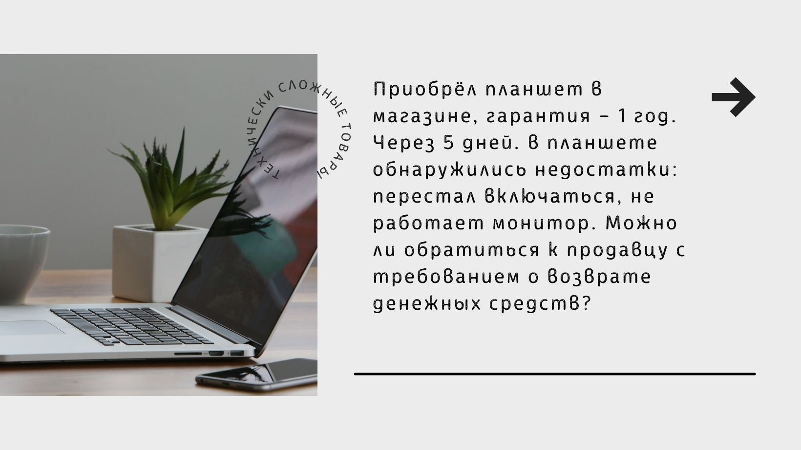**Ответ:** В соответствии с п. 7 Перечня технически сложных товаров (Постановление Правительства № 924 от 10.11.2011 г.), ноутбук относится технически сложным товарам.

При обнаружении в технически сложном товаре неисправностей, в течение 15 дней со дня передачи товара (независимо от существенности недостатка), потребитель вправе, потребовать заменить товар либо устранить недостатки или вернуть денежные средства, уплаченные за товар (ст. 18 Закона РФ «О защите прав потребителей»).

Для этого потребителю рекомендуется предъявить свои требования продавцу в письменном виде с указанием возникших недостатков в товаре с приложением документов, подтверждающих приобретение товара.

Продавец обязан принять товар, составить акт-приемки товара, отразить в нем заявленные недостатки и описать наличие видимых повреждений (сколы, трещины, царапины). Однако если повреждений нет, а продавец их отразил, укажите в акте что вы не согласны. Сделайте видео или фото передаваемого и отразите это в акте, факт отсутствия видимых повреждений.

При приемке товара продавец имеет право удостовериться в наличии недостатков, поэтому он вправе провести проверку качества. А потребитель вправе присутствовать, но, если об этом заявит и укажет письменно в своем заявлении. Например, «*Прошу известить меня о месте и времени проведения проверки за 1 рабочий день*». Или можно предложить продавцу провести проверку в день обращения в его присутствии.

**Обращаем ваше внимание! Документы передавайте в копиях. Оригиналы могут потеряться.**

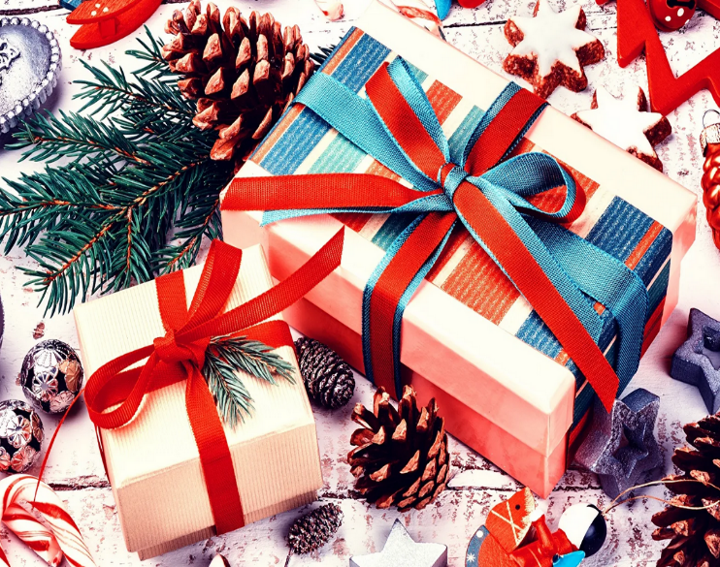**ГОТОВИМСЯ К НОВОМУ ГОДУ.**

**Как выбрать сладкий подарок.**

Упаковка должна быть плотно закрытой, не мятой и не деформированной.

На этикетке должна быть указана следующая информация:

• масса; состав подарка; • дата фасовки; • срок и условия хранения; • наименование, юридический адрес фасовщика.

В состав новогодних подарков не должны входить кремовые кондитерские изделия, йогурты, творожные сырки, молочные продукты. Если внутри подарка вместе с кондитерскими изделиями находится игрушка, то она должна иметь собственную упаковку и маркировку.

**Как выбрать детский карнавальный костюм.**

Костюм должен быть комфортным и удобным, не сдавливать тело малыша, из мягкой и легкой ткани. Обязательно проверьте наличие хлопчатобумажной подкладки. Проверьте костюм с изнанки, что бы ребенка не беспокоили грубые швы, вшитые палетки и прочее. Карнавальные костюмы и карнавальные игрушечные изделия (например, бороды, усы, парики, маски, короны), должны быть пожаробезопасными. Не должно быть и резкого химического запаха от костюма.

**Как выбрать фейерверк.**

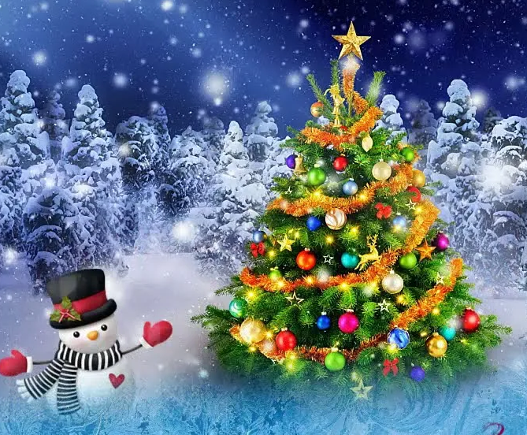Не следует приобретать деформированные или с нарушенной упаковкой изделия. На упаковке пиротехнического изделия также должна быть указана информация о сроке годности, рекомендации по хранению и утилизации, а также информация об адресе или телефоне производителя (для российских предприятий) или уполномоченного исполнителя.

К каждому пиротехническому изделию должна быть приложена инструкция по эксплуатации, содержащая информацию об опасности пиротехнических изделий и ограничения по его применению. Инструкция должна быть нанесена на корпус пиротехнического изделия или потребительскую упаковку на русском языке, легко читаемым шрифтом.

.



**СТРЕМИТЕЛЬНО НЕСЕТСЯ ВРЕМЯ, И ВОТ УЖЕ НОВЫЙ ГОД СТУЧИТСЯ В НАШИ ДВЕРИ.ПУСТЬ ОН ПРИНЕСЕТ ВСЕМ УДАЧУ, НОВЫЕ ВСТРЕЧИ, УДИВИТЕЛЬНЫЕ ОТКРЫТИЯ. ПУСТЬ ВСЕ ВАШИ НАЧИНАНИЯ ИСПОЛНЯТСЯ. МЕЧТАЙТЕ, ДЕРЗАЙТЕ – И ВСЕ ОБЯЗАТЕЛЬНО ПОЛУЧИТСЯ. НАПОЛНИТЕ ЭТОТ НОВЫЙ ГОД ЛЮБОВЬЮ И РАДОСТЬЮ.**

**С НАИЛУЧШИМИ ПОЗДРАВЛЕНИЯМИ КОЛЛЕКТИВ ОТДЕЛЕНИЯ ПО ЗАЩИТЕ ПРАВ ПОТРЕБИТЕЛЕЙ – КОНСУЛЬТАЦИОННЫЙ ЦЕНТР.**